2014年10月全国自考旅游英语选读考前密卷00837(含答案)

一、Multiple choice:(1×15=15) Directions:Beneath each of the following sentences,there are four choices marked A,B,C and D.Choose the one that best completes the sentence.
第1题 ______are very clear characteristics of package tours offered on a large scale.
A. Standardization and flexibility
B. Standardization and rigidity
C. Rigidity and individuality
D. Rigidity and flexibility

【正确答案】 B
【你的答案】
本题分数 1 分
第2题 Internationally,China is situated in the rapidly growing______.
A. Indian/Pacific realm
B. Asia/Pacific realm
C. Europe/Pacific realm
D. Afro/Pacific realm

【正确答案】 B
【你的答案】
本题分数 1 分
第3题 Short duration cruises appear to be gaining in popularity as they______.
A. require less vacation time
B. are less expensive
C. are very safe
D. both A and B

【正确答案】 D
【你的答案】
本题分数 1 分
第4题 .
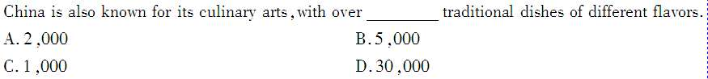

【正确答案】 B
【你的答案】
本题分数 1 分
第5题 .
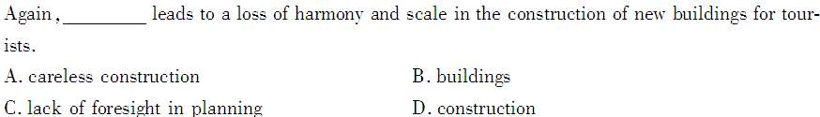

【正确答案】 C
【你的答案】
本题分数 1 分
第6题 .
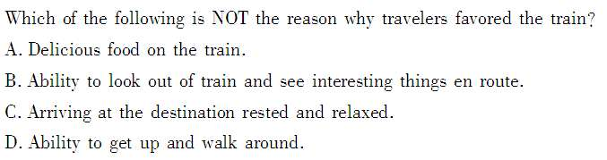

【正确答案】 A
【你的答案】
本题分数 1 分
第7题 .
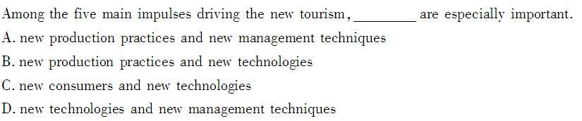

【正确答案】 C
【你的答案】
本题分数 1 分
第8题 .
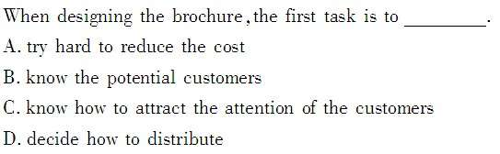

【正确答案】 C
【你的答案】
本题分数 1 分
第9题 .
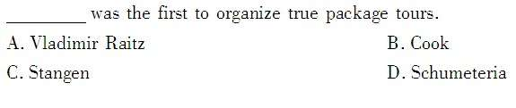

【正确答案】 B
【你的答案】
本题分数 1 分
第10题 .
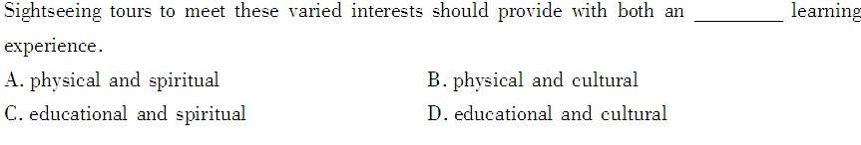

【正确答案】 D
【你的答案】
本题分数 1 分
第11题 .
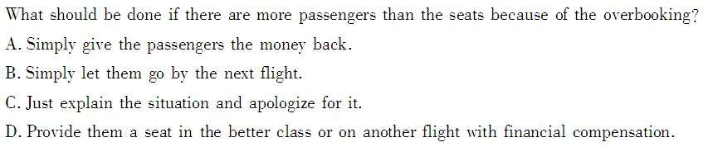

【正确答案】 D
【你的答案】
本题分数 1 分
第12题 The cornerstone of the flexibility of the new tourism is__________.
A. communication technology
B. information technology
C. transportation technology
D. management techniques

【正确答案】 B
【你的答案】
本题分数 1 分
第13题 Self－actualization can actually be considered_________.
A. the process of leisure
B. the end or goal of leisure
C. the reason of leisure
D. the way of leisure

【正确答案】 B
【你的答案】
本题分数 1 分
第14题 China is the_______largest country in the world with a total land area of 9.6 million square kilometers.
A. first
B. second
C. third
D. fifth

【正确答案】 C
【你的答案】
本题分数 1 分
第15题 Local people usually see tourism as a cultural and_____ factor.
A. historical
B. education
C. employment
D. business

【正确答案】 C

二、Reading comprehension:(2×10=20) Directions:Read the following passages and make your proper choices.
Sears Tower is the tallest building in the US.The 103rd floor skydeck(the highe
st occupied floor)rises 1,353 feet above the ground.Two express elevators soar to this altitude in just over one minute! The tower has drawn millions of visitors from all 50 states and around the world.The 110?story Sears Tower is the largest private office building in the world.It contains 4.5 million gross square feet of space.The Tower reaches 1,454 feet(443 meters)in height.Twin antenna towers atop the building bring its total height to 1,707 feet.Sears Tower has a unique statistical profile:Construction of Sears Tower took three years,and during peak times,some 1,600 people worked on the project.The building opened in 1973.The Tower’s framework contains 76,000 tons of steel.The building contains enough concrete to build an eight?lane highway,five miles long.The building’s 104?cab elevator system,including 16 double decker elevators,divides the Tower into three separate zones—with sky lobbies in between.A special elevator for wheelchairs serves the public area of the building.There’s more to see at Sears Tower than just a spectacular view.Wander through 30 unique shops,featuring everything from souvenirs to men’s and women’s apparel.Grab a bite,or enjoy a full dinner at one of seven restaurants serving a variety of dishes!
第1题 What is the highest altitude of Sears Tower?
A. 1,554 feet.
B. 1,353 feet.
C. 1,707 feet.
D. 1,600 feet.

【正确答案】 C
【你的答案】
本题分数 2 分
第2题 What can we know from this passage?
A. The Tower is actually made of steel and concrete.
B. The Tower is the highest structure in the world.
C. The Tower contains a highway.
D. The Tower has the most elevators in the world.

【正确答案】 A
【你的答案】
本题分数 2 分
第3题 What will be the best way to visit the Tower?
A. By taking taxi cabs.
B. By taking wheelchairs.
C. By touring on foot.
D. By taking elevators.

【正确答案】 C
【你的答案】
本题分数 2 分
第4题 What building probably is the Tower?
A. An office building.
B. A TV station.
C. A museum.
D. A shopping center.

【正确答案】 A
【你的答案】
本题分数 2 分
第5题 In the context of the passage,"unique" means.
A. contemporary
B. different from others
C. commonly true
D. relatively high

【正确答案】 B
【你的答案】
本题分数 2 分
Greenspace facilities are contributing to an important extent to the quality of the urban environment.Fortunately it is no longer necessary that every lecture or every book about this subject has to start with the proof of this idea.At present it is generally accepted,although more as self?evident statement than on the base of a closely?reasoned scientific proof.The recognition of the importance of greenspaces in the urban environment is a first step on the right way,this does not mean,however,that sufficient details are known about the functions of greenspace in towns and about the way in which the inhabitants are using these spaces.As to this rather complex subject I shall,within the scope of this lecture,enter into one aspect only namely the recreative function of greenspace facilities.
The theoretical separation of living,working,traffic and recreation which for many years has been used in town-and-country planning,has in my opinion resulted in disproportionate attention for forms of recreation far from home,whereas there was relatively little attention for improvement of recreative possibilities in the direct neighborhood of the home.We have come to the conclusion that this is not right,because an important part of the time which we do not pass in sleeping or working,is used for activities at and around home.So it is obvious that recreation in the open air has to begin at the street?door of the house.The urban environment has to offer as many recreation activities as possible,and the design of these has to be such that more obligatory activities can also have a recreative aspect.
The very best standard of living is nothing if it is not possible to take a pleasant walk in the district,if the children cannot be allowed to play in the streets,because the risks of traffic are too great,if during shopping you can nowhere find a spot for enjoying for a moment the nice weather,in short,if you only feel yourself at home after the street?door of your house is closed after you. 第1题 According to the author,the importance of greenspaces in the urban environment.
A. is still unknown
B. is usually neglected
C. is being closely studied
D. has been fully recognized

【正确答案】 D
【你的答案】
本题分数 2 分
第2题 The theoretical separation of living,working,traffic and recreation has led to.
A. the disproportion of recreation facilities in the neighborhood
B. the location of recreation facilities far from home
C. relatively little attention for recreative possibilities
D. the improvement of recreative possibilities in the neighborhood

【正确答案】 B
【你的答案】
本题分数 2 分
第3题 The author suggests that the recreative possibilities of greenspace should be provided.
A. in special areas
B. in the suburbs
C. in the neighborhood of the house
D. in gardens and parks

【正确答案】 C
【你的答案】
本题分数 2 分
第4题 According to the author,greenspace facilities should be designed in such a way that.
A. more obligatory activities take on a recreation aspect
B. more and more people might have access to them
C. an increasing number of recreative might be developed
D. recreative activities might be brought into our homes

【正确答案】 A
【你的答案】
本题分数 2 分
第5题 The main idea of the passage is that.
A. better use of greenspace facilities should be made so as to improve the quality of our life
B. attention must be directed to the improvement of recreative possibilities
C. the urban environment is providing more recreation activities than it did many years ago
D. priority must be given to the development of obligatory activities

【正确答案】 A

三、Cloze:(1×15=15) Directions:Choose the one from the given A,B,C and D to complete the passage properly.
．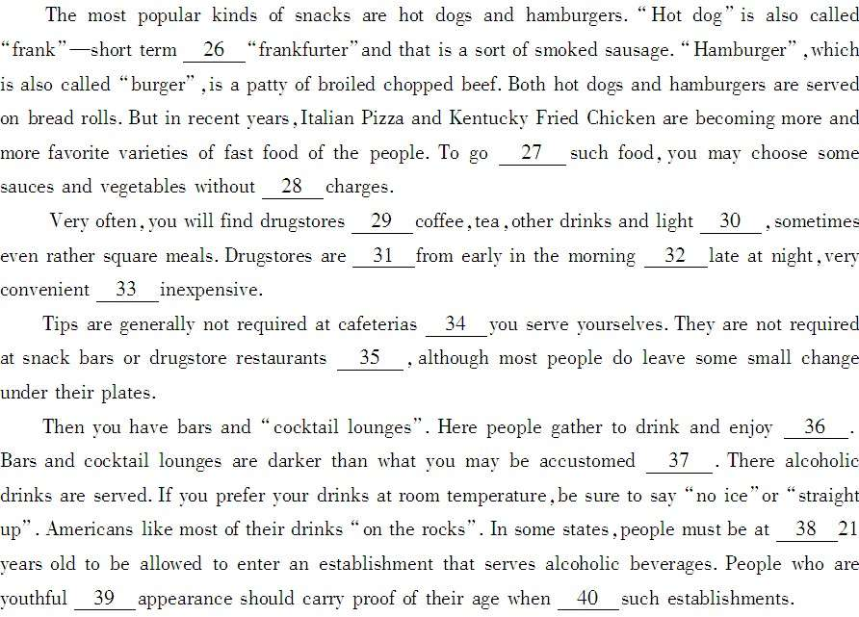 第1题 26.
A. in
B. for
C. as
D. to

【正确答案】 B
【你的答案】
本题分数 1 分
第2题 27.
A. in
B. over
C. with
D. to

【正确答案】 C
【你的答案】
本题分数 1 分
第3题 28.
A. extra
B. other
C. more
D. else

【正确答案】 A
【你的答案】
本题分数 1 分
第4题 29.
A. served
B. serving
C. to serve
D. been served

【正确答案】 B
【你的答案】
本题分数 1 分
第5题 30.
A. drinks
B. music
C. boxes
D. meals

【正确答案】 D
【你的答案】
本题分数 1 分
第6题 31.
A. open
B. close
C. opening
D. closed

【正确答案】 A
【你的答案】
本题分数 1 分
第7题 32.
A. too
B. till
C. while
D. from

【正确答案】 B
【你的答案】
本题分数 1 分
第8题 33.
A. and
B. or
C. if
D. though

【正确答案】 A
【你的答案】
本题分数 1 分
第9题 34.
A. which
B. when
C. where
D. who

【正确答案】 C
【你的答案】
本题分数 1 分
第10题 35.
A. too
B. also
C. nor
D. either

【正确答案】 D
【你的答案】
本题分数 1 分
第11题 36.
A. him
B. themselves
C. her
D. it

【正确答案】 B
【你的答案】
本题分数 1 分
第12题 37.
A. to
B. in
C. with
D. over

【正确答案】 A
【你的答案】
本题分数 1 分
第13题 38.
A. most
B. least
C. less
D. more

【正确答案】 B
【你的答案】
本题分数 1 分
第14题 39.
A. in
B. on
C. with
D. for

【正确答案】 A
【你的答案】
本题分数 1 分
第15题 40.
A. enter
B. entered
C. have entered
D. entering

【正确答案】 D

四、Phrasal verbs:(1×10=10) Directions:Fill in the blanks with the proper phrasal verbs given below.Make some changes if necessary.
.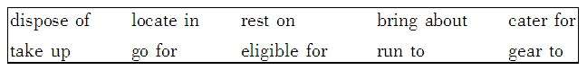 第1题 Her latest nove_________l800 pages.

【正确答案】 runs to
【要点透析】句意：她最近的一部小说长达800页。run to意为“达到”。
 | 【你的答案】
本题分数 1 分 | 你的得分 | 修改分数
第2题 Her hope of scholarship_________her mark of intensive reading.

【正确答案】 rests on
【要点透析】句意：她能否获得奖学金依赖于她的精读课程的成绩。rest on意为“依靠，被……支撑着”。
 | 【你的答案】
本题分数 1 分 | 你的得分 | 修改分数
第3题 Education should_________the children’s needs and abilities.

【正确答案】 be geared to
【要点透析】句意：教育应适应孩子们的需要和能力。gear to意为“适应”。
 | 【你的答案】
本题分数 1 分 | 你的得分 | 修改分数
第4题 He has_________all the difficulties.

【正确答案】 disposed of
【要点透析】句意：他已经克服了所有的困难。dispose of意为“去掉，清除；处理”。
 | 【你的答案】
本题分数 1 分 | 你的得分 | 修改分数
第5题 I’ll_________an MBA if I were you.

【正确答案】 go for
【要点透析】句意：如果我是你，我将争取获得工商管理硕士学位。go for意为“争取获得，试图得到”。
 | 【你的答案】
本题分数 1 分 | 你的得分 | 修改分数
第6题 The open-and-reform policy has_________miraculous changes in our country.

【正确答案】 brought about
【要点透析】句意：改革开放政策给我们国家带来了不可思议的变化。bring about意为“导致，带来”。
 | 【你的答案】
本题分数 1 分 | 你的得分 | 修改分数
第7题 The book is not_________copyright in this country.

【正确答案】 eligible for
【要点透析】句意：这本书在这个国家不具备出版权。eligible for意为“具备……条件，有……资格”。
 | 【你的答案】
本题分数 1 分 | 你的得分 | 修改分数
第8题 He has_________photography as a hobby.

【正确答案】 taken up
【要点透析】句意：他已经开始把摄影当作一种爱好。take up意为“对……产生兴趣”。
 | 【你的答案】
本题分数 1 分 | 你的得分 | 修改分数
第9题 TV must_________many different tastes.

【正确答案】 cater for
【要点透析】句意：电视节目必须迎合各种人的爱好。cater for意为“迎合”。
 | 【你的答案】
本题分数 1 分 | 你的得分 | 修改分数
第10题 The offices are conveniently_________the centre of city.

【正确答案】 located in
【要点透析】句意：办事处设在市中心很方便。locate in意为“位于，坐落于”。
【你的答案】

五、Phrase translation:(1×20=20) Directions:Translate the following into Chinese or English.
第1题 business traveler

 | 【正确答案】 商务旅游者
 | 【你的答案】
本题分数 1 分 | 你的得分 | 修改分数
第2题 passenger volumes

 | 【正确答案】 客运量，载客量
 | 【你的答案】
本题分数 1 分 | 你的得分 | 修改分数
第3题 national tourism

 | 【正确答案】 国家级旅游
 | 【你的答案】
本题分数 1 分 | 你的得分 | 修改分数
第4题 the jargon of marketing

 | 【正确答案】 营销学的术语
 | 【你的答案】
本题分数 1 分 | 你的得分 | 修改分数
第5题 potential travelers

 | 【正确答案】 潜在的旅游者
 | 【你的答案】
本题分数 1 分 | 你的得分 | 修改分数
第6题 empty nesters

 | 【正确答案】 没有孩子拖累的家庭
 | 【你的答案】
本题分数 1 分 | 你的得分 | 修改分数
第7题 caravan routes

 | 【正确答案】 商队旅行路线
 | 【你的答案】
本题分数 1 分 | 你的得分 | 修改分数
第8题 非商品货币

 | 【正确答案】
 | 【你的答案】
本题分数 1 分 | 你的得分 | 修改分数
第9题 美食

 | 【正确答案】 gourmet dining
 | 【你的答案】
本题分数 1 分 | 你的得分 | 修改分数
第10题 the sociocultural impacts

 | 【正确答案】 社会文化的影响
 | 【你的答案】
本题分数 1 分 | 你的得分 | 修改分数
第11题 densely-populated cities

 | 【正确答案】 人口稠密的城市
 | 【你的答案】
本题分数 1 分 | 你的得分 | 修改分数
第12题 average wage rates

 | 【正确答案】 平均工资水平
 | 【你的答案】
本题分数 1 分 | 你的得分 | 修改分数
第13题 超负荷的交通系统

 | 【正确答案】 overloaded transportation system
 | 【你的答案】
本题分数 1 分 | 你的得分 | 修改分数
第14题 post-industrial

 | 【正确答案】 后工业化
 | 【你的答案】
本题分数 1 分 | 你的得分 | 修改分数
第15题 computer graphic packages

 | 【正确答案】 计算机图形包
 | 【你的答案】
本题分数 1 分 | 你的得分 | 修改分数
第16题 motor hotel

 | 【正确答案】 汽车旅馆
 | 【你的答案】
本题分数 1 分 | 你的得分 | 修改分数
第17题 non-commodity currency

 | 【正确答案】 非商品货币
 | 【你的答案】
本题分数 1 分 | 你的得分 | 修改分数
第18题 优先原理

 | 【正确答案】 the idea of prepotency
 | 【你的答案】
本题分数 1 分 | 你的得分 | 修改分数
第19题 the ecological balance

 | 【正确答案】 生态平衡
 | 【你的答案】
本题分数 1 分 | 你的得分 | 修改分数
第20题 境内旅游

【正确答案】 internal tourism
【你的答案】

六、Passage translation:(10×2=20) Directions:Translate the following passages into Chinese.
第1题 Few improvements were made in the quality of accommodations until the advent of long?distance stagecoach travel in the seventeenth century.Journeys by stagecoach over dirt roads were long and arduous.Passengers(most of whom were wealthy)came to expect a warm bed and a hearty meal on their overnight stops.English inns and taverns,in particular,gained a reputation for cleanliness and comfort and set the standard for accommodations in other parts of Europe.
A typical inn had a dining room in which food and drink were served,a number of private rooms with beds for individual travelers,a large communal room for stagecoach drivers and the staff of the inn,and stables for the horses,all arranged around a central courtyard.These inns were not only frequented by travelers;they also became popular meeting places for local nobles,clergy,politicians,and other local citizens.

【正 确答案】 17世纪出现了长途公共马车旅行。直到此时，住宿设施质量才得到改善。公共马车在泥泞的道路上行驶，路途遥远、艰辛。乘客（多为富人）希望在其过夜停留之 处有一张温暖的床铺并能吃到丰盛的晚餐。英国的客栈和小旅馆尤以干净和舒适而闻名，并且为欧洲其他地区的住宿设施确立了标准。
典型的客栈有供应餐饮的餐室、有若干供旅行者个人单独使用的卧房、有供马车夫和客栈服务人员公用的大房间，还有马厩，所有这一切围成一圈，中间是一个院子。这些客栈不仅是旅行者的常来之地，而且成为当地贵族、牧师、政治家以及当地居民所喜爱的聚会场所。
 | 【你的答案】
本题分数 10 分 | 你的得分 | 修改分数
第2题 If American customs seem strange,remember that Americans feel the same way when they visit another country.People living in different cultures do many daily things differently from one another.What a dull world it would be if this were not true!
Some differences are small,and one soon becomes accustomed to them.For example,many people find it strange that Americans move from place to place so often.Born in one city,they may attend school in a second,enter business in a third,and perhaps move several more times during their lives.Today,most Americans fully expect and accept the fact they will move frequently.

【正确答案】 如果美国的风俗令外人觉得奇特，别忘记美国人到他国访问，也一样觉得别人的风俗奇特。在不同文化中生活的各个民族，日常的行为有许多是彼此互异的。假若不是这样，这个世界将多么沉闷！
有些不同是微不足道的，不久就习以为常了。举例说，许多人都奇怪美国人为什么时常搬迁。美国人在甲地出生，到乙地上学，赴丙地经营事业，此后在其有生之年，也许还要搬迁好几次。今天，大多数的美国人都料到自己将时常迁移，也能接受这种事实。
【你的答案】

